- DEFINISI MASALAH
Buatlah sebuah sistem sederhana yang menyerupai Sistem Informasi Akademik Mahasiswa (SIAM), dengan ketentuan user menginputkan Nama, Nim, IP serta jurusan. Selain itu mahasiswa juga dapat memasukkan kode Mata kuliah, Nama Mata kuliah dan jumlah sks mata kuliah tersebut. Jumlah sks yang di ambil harus sesuai dengan IP yang di dapat pada semester lalu. Buat skenario dengan banyak mahasiswa minimal 3 orang.

- SOURCE CODE
Mahasiswa.java
1  2  3  4  5  6  7  8  9  10  11  12  13  14  15  16  17  18  19  20  21  22  23  24  25  26  27  28  29  30  31  32  33  34  35  36  37  38  39 | package Praktikum1;  public class Mahasiswa {  String nama;  String nim;  String jurusan;  String kode;  String matkul;  double ipk;  int sks;  public void setSks(int sks){  this.sks = sks;  if (ipk >= 3 && sks > 5){  System.out.println("SKS maks 5");  this.sks = 5;  }else if (ipk >= 2 && sks > 4){  System.out.println("SKS maks 4");  this.sks = 4;  }else if (ipk >= 1 && sks > 3){  System.out.println("SKS maks 3");  this.sks = 3;  }else if (ipk >= 0 && sks > 2){  System.out.println("SKS maks 2");  this.sks = 2;  }  }  public void printData(){  System.out.println("Nama = " + nama);  System.out.println("Nim = " + nim);  System.out.println("jurusan = " + jurusan);  System.out.println("ipk = " + ipk);  System.out.println("sks = " + sks);  System.out.println("kode matkul = " + kode);  System.out.println("matkul = " + matkul);  }  }
TugasBab1.java
1  2  3  4  5  6  7  8  9  10  11  12  13  14  15  16  17  18  19  20  21  22  23  24  25  26  27  28  29  30  31  32  33  34  35  36  37  38  39  40  41  42  43  44  45  46  47 | package Praktikum1;  import java.util.Scanner;  public class LatihanBab1 {  public static void main(String[] args) {  Scanner in = new Scanner(System.in);  int num;  Mahasiswa mhs = new Mahasiswa();  do {  System.out.println("Menu");  System.out.println("1. Input Data Mahasiswa");  System.out.println("2. Input Data KRS");  System.out.println("3. Print KRS");  System.out.println("0. Exit");  System.out.print("Pilih Menu: ");  num = in.nextInt();  switch (num) {  case 1:  System.out.println("Masukkan Data Mahasiswa");  System.out.print("Nama : ");  mhs.nama = in.next();  System.out.print("NIM : ");  mhs.nim = in.next();  System.out.print("Jurusan : ");  mhs.jurusan = in.next();  System.out.print("IPK : ");  mhs.ipk = in.nextDouble();  break;  case 2:  System.out.println("Input Data KRS");  System.out.print("Kode Matkul : ");  mhs.kode = in.next();  System.out.print("Matkul : ");  mhs.matkul = in.next();  System.out.print("SKS : ");  mhs.setSks(in.nextInt());  break;  case 3:  System.out.println("KRS Mahasiswa");  mhs.printData();  break;  }  } while (num != 0);  }  }

- PEMBAHASAN
Mahasiswa.java
1  2  3  4  5-9  10  11  12  13  14  15-28  29  30  31-37  38  39 | Nama paket folder program Praktikum1  Deklarasi kelas mahasiswa  Deklarasi variable global nama, nim, jurusan, kode, matkul dengan tipe data String  Deklarasi variable global ipk dengan tipe data double  Deklarasi variable global sks dengan tipe data integer  Method void untuk setSKS dengan parameter sks yang bertipedata integer  Pemberian nilai sks pada variable global dengan nilai sks pada parameter  Seleksi kondisi if – else atau jika maka dengan ketentuan jika ipk di atas 3 dan sks yang diambil lebih dari 5 maka sks akan kembali menjadi 5 dengan peringatan sks maksimal 5! Begitu pula dengan kondisi berikutnya yaitu ipk di atas 2 dan sks yang diambil lebih dari 4 maka sks akan kembali menjadi 4 dengan peringatan yang sama dan seperti itu pula pada ipk diatas 1 yang mengambil sks lebih dari 3 dan yang memiliki ipk di atas 0 yang mengambil sks lebih dari 2  Method void untuk mencetak data yang tersimpan pada program  Kode untuk menampilkan data secara urut dari atas ke bawah dimulai dari nama, nim, jurusan, ipk, sks, kode matkul, dan mata kuliah.  Kurung kurawa tutup method void untuk mencetak data  Kurung kurawa tutup class mahasiswa
TugasBab1.java
1  2  3  4  5  6  7  8  9  10  11  12-16  17  18  19  20-29  31  32-38  39  41-42  43  44  45  46  47 | Nama paket folder program Praktikum1  Mengimpor tools untuk melakukan input dari user untuk memenuhi data program  Deklarasi class program bernama TugasBab1  Method void main/utama  Mengaktifkan perintah input oleh user  Deklarasi variable num dengan tipe data integer  Deklarasi objek mhs dengan tipedata mahasiswa  Kode do untuk melakukan kode dibwahnya sampai kondisi while di bawahnya terpenuhi  Menampilkan pada user menu apa saja yang bisa dilakukan oleh program. Mulai dari input data mahasiswa, input krs, cetak data dan exit  Meminta user untuk memasukkan menu yang diinginkan  Kode supaya user dapat memasukkan pilihan menunya untuk dijalankan oleh program  Seleksi kondisi switch case pada variable num  Kondisi 1 jika menu 1 dipilih oleh user program akan meminta user menginputkan nama, nim, jurusan dan ipk secara berurutan dan disimpan pada variable nama pada class mahasiswa misalnya begitu pula dengan nim, jurusan dan ipk atau lebih dikenal dengan nama variable reference  Menghentikan proses karena menu 1 telah selesai dijalankan  Kondisi 2 jika menu memilih menu nomor 2, program akan diminta memasukkan memasukkan kode mata kuliah dan mata kuliah yang diinginkan serta diminta memasukkan jumlah krs mata kuliah terkait. Sks yang dimasukkan bergantung pada ipk yang dimiliki mahasiswa terkait.  Menghentikan proses karena menu 2 telah selesai dijalankan  Kondisi 3 jika user memilih menu nomor 3, program akan memanggil method yang berfungsi untuk mencetak data yang tersimpan di program  Menghentikan proses karena menu 3 telah selesai dijalankan  Kurung kurawa tutup seleksi kondisi switch case  Kurung kurawa kondisi while dari kode do di atas untuk menghentikan perulangan  Kurung kurawa tutup method main  Kurung kurawa tutup class

- SCREENSHOT PROGRAM
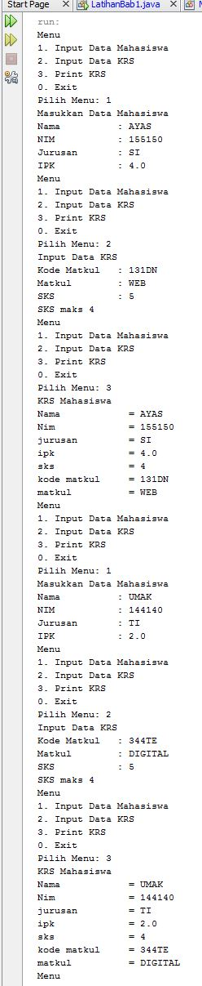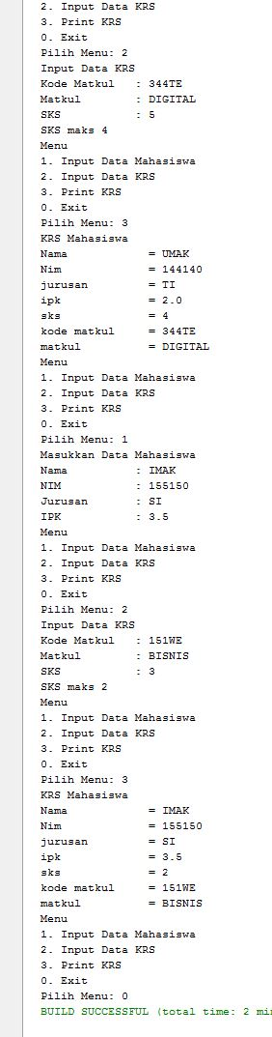
- PRAKTIKUM
A. Class
Pertanyaan
- Apakah yang disebut dengan variabel instance dan lokal variabel? Jelaskan perbedaanya!
Variabel instance sama halnya dengan variabel class, tetapi tidak menggunakan kata static dalam pendeklarasiannya.
Variabel lokal adalah variabel yang dideklarasikan di dalam badan method. Jadi kita hanya dapat menggunakan variabel tersebut hanya di dalam method.
Perbedaannya variable instance dideklarasikan dalam variable global

- Lakukan percobaan diatas dan benahi jika menemukan kesalahan!
Program berjalan lancar.

- Rubah kode pada mainMobil diatas menjadi proses meminta masukan dari user dan buat menjadi interaktif!
Ubah kode menjadi seperti dibawah ini
package PrakPL;

import java.util.Scanner;

public class MainMobil {

public static void main(String[] args) {
//instan objek bernama m1
Scanner in = new Scanner(System.in);
Mobil m1 = new Mobil();
System.out.print("Masukkan kecepatan mobil = ");
m1.setKecepatan(in.nextInt());
System.out.print("Masukkan merek mobil = ");
m1.setManufaktur(in.next());
System.out.print("Masukkan no plat mobil = ");
m1.setNoPlat(in.next());
System.out.print("Masukkan warna mobil = ");
m1.setWarna(in.next());
m1.displayMessage();
System.out.println("================");
//instan objek baru bernama m2
Mobil m2 = new Mobil();
System.out.print("Masukkan kecepatan mobil = ");
m2.setKecepatan(in.nextInt());
System.out.print("Masukkan merek mobil = ");
m2.setManufaktur(in.next());
System.out.print("Masukkan no plat mobil = ");
m2.setNoPlat(in.next());
System.out.print("Masukkan warna mobil = ");
m2.setWarna(in.next());
m2.displayMessage();
System.out.println("================");
//merubah warna dari objek m1
System.out.print("mobil pada objek m1 di rubah menjadi warna hijau = ");
m1.setWarna(in.next());
//menampilkan hasil perubahan
m1.displayMessage();
}
}

- Tambahkan method pada class mobil bernama setWaktu yang berparameter double, yang kemudian disimpan pada variabel waktu! (Ketetuannya adalah user harus menginputkan dalam satuan jam)
//class mobil
private int waktu;
public void setWaktu(int jam){
waktu = jam;
}
//class main
System.out.print("Masukkan waktu dalam jam = ");
m1.setWaktu(in.nextInt());
System.out.print("Masukkan waktu dalam jam = ");
m1.setWaktu(in.nextInt());

- Tambahkan method bernama rubahSekon mempunyai parameter bertipe double dan hanya dapat dipanggil pada class mobil. Method ini memiliki fungsi untuk merubah masukan user yaitu jam menjadi sekon. Method tersebut di panggil pada method setWaktu dengan nilai parameter adalah nilai dari variabel parameter method setWaktu!
//class mobil
public void ubahWaktu(int jam){
waktu = jam * 3600;
}

- Tambahkan method pada class mobil dan hanya dapat dipanggil pada class mobil bernama rubahKecepatan yang mempunyai fungsi untuk merubah format kecepatan yang awalnya km/h menjadi m/s. Dipanggil di method setKecepatan!
//class mobil
public void setKecepatan(int i) {
kecepatan = i;
ubahKecepatan(i);
}
public void ubahKecepatan(int i){
kecepatan = (i*1000)/3600;
}

- Tambahkan method pada class mobil bernama hitungJarak yang mempunyai aksi untuk menghitung jarak yang dapat di tempuh oleh mobil dengan rumus jarak = kecepatan * waktu!
//class mobil
public void hitungJarak(){
jarak = kecepatan*waktu;
}
System.out.println("jarak "+jarak);
//class main
m1.hitungJarak();
m2.hitungJarak();

- Tambahkan informasi jarak yang dapat ditempuh pada method displayMessage kemudian rubah satuannya yang awalnya m (meter) menjadi km (kilometer)!
//class mobil
public void hitungJarak(){
jarak = kecepatan*waktu;
jarak = jarak/1000
}
System.out.println("jarak "+jarak);

- Mahasiswa A ingin menulis pada sebuah buku tulis yang ingin dia miliki, isi lembar buku tersebut adalah 50 lembar. Setiap harinya ia menulis sebanyak 100 kata perhari yang cukup untuk 1/2 halaman buku. Buatlah rumus untuk menghitung berapa lama ia menghabiskan 1 buku tersebut serta identifikasilah objek, dan karakteristiknya kemudian implementasikan dalam bentuk class.
//class buku
public class Buku {
int day;
public void countDay() {
day = 50 * 4;//1 hari 1/2 halaman, 1 halaman 2 hari, berarti 1 lembar 4 hari
System.out.println("Mahasiswa A membaca habis buku selama " + hari + " hari");
}
}
//class main
public class MainBuku {
public static void main(String[] args) {
Buku baca = new Buku();
baca.countDay();
}
}
- KESIMPULAN
- OOP adalah sebuah konsep/cara pemrograman dengan menggunakan objek sebagai elemen dasar dari program. Jika kita memperhatikan dunia nyata, kita dapat menemukan beragam objek disekitar kita seperti mobil, singa, manusia dan seterusnya. Objek yang dimaksud di sini, dikarakterisasi oleh atribut dan tingkah lakunya.

- Cara menginstansiasi objek adalah sebagai berikut
Mahasiswa mhs = new Mahasiswa();

- Class adalah struktur dasar dari OOP. Class inilah yang nantinya digunakan sebagai template atau cetakan dari sebuah objek.
Object adalah cetakan dari class yang dapat di isi attribute sesuai keinginan user.
Attribut adalah ciri dari dari suatu objek.
Behavior atau aksi adalah sifat dari objek.

